Муниципальное образовательное учреждение дополнительного
образования детей станция юных техников города Ейска
муниципального образования Ейский район

ОТКРЫТОЕ ЗАНЯТИЕ

КРУЖКА « АВИАМОДЕЛИРОВАНИЕ».

Педагог дополнительного образования
Бортников Станислав Валентинович

Занятие для детей первого года обучения.

Тема : РЕЗИНОМОТОРНАЯ МОДЕЛЬ САМОЛЕТА.

2014г.
Тема: «РЕЗИНОМОТОРНАЯ МОДЕЛЬ САМОЛЁТА »

Цели. Научить изготавливать резиновую модель самолёта.
Задачи:
- Образовательная – расширить кругозор учащихся, , обучить новым способам работы с различными материалами, научить изготавливать простейшую резиномоторную модель самолета;
- Развивающая – развивать навыки работы с бумагой и ножницами, фантазию и творческие способности, самостоятельность, инициативу;
- Воспитательная –воспитывать познавательные потребности, интерес и активность, формировать художественный и эстетический вкус.
Наглядно-демонстрационный материал:
образцы моделей, наглядный плакат.
Оборудование и материалы:
Модельный нож, ножницы, наждачная бумага, клей ПВА, рейки, картон, нитки.
Ход урока:
1.Организационный момент .
Приветствие детей.
2. Основная часть.
Беседа. Сообщение темы занятия. (Изложение материала иллюстрируется плакатом с чертежом резиновой лодки).
Мы сегодня попробуем изготовить простейшую резиномоторную модель самолета, а потом проведем испытание.
Рассматриваем плакат с чертежом резиновой лодки.

Комнатная модель самолёта «Муха»: 1 —втулка воздушного винта (липа 3 х 3); 2—подшипник (стеклянная бусинка); 3—лопасти воздушного винта (бальза, s2); 4—скоба (дюралюминий, s0,5); 5—ось воздушного винта (стальная проволока диаметром 0,4); 6—задняя кромка крыла (сосна 1x1); 7—передняя кромка крыла (сосна, 1x1); 8—фюзеляжная балка (сосна, 2x5); 9—крючок резиномотора (сталь, проволока диаметром 0,4 мм): 10—передняя кромка киля (сосна, 1x1); 11—законцовка киля (сосна, 1x2); 12—задняя кромка киля (сосна, 1x2); 13—законцовка крыла (сосна, 1x1); 14—нервюра крыла (сосна, 1x1); 15—законцовка горизонтального оперения (сосна, 1x1); 16, 17—задняя и передняя кромки горизонтального оперения (сосна, 1x1); 18—резиномотор (1—2 нити авиамодельной резины 1x1)
- А какой инструмент мы будем использовать в работе?(ножницы, палочки для клея)
-Как вы думаете, с чего мы начнем работу? (начинаем с вычерчивания шаблонов)
-А что делаем дальше?(вырезаем детали по образцу)
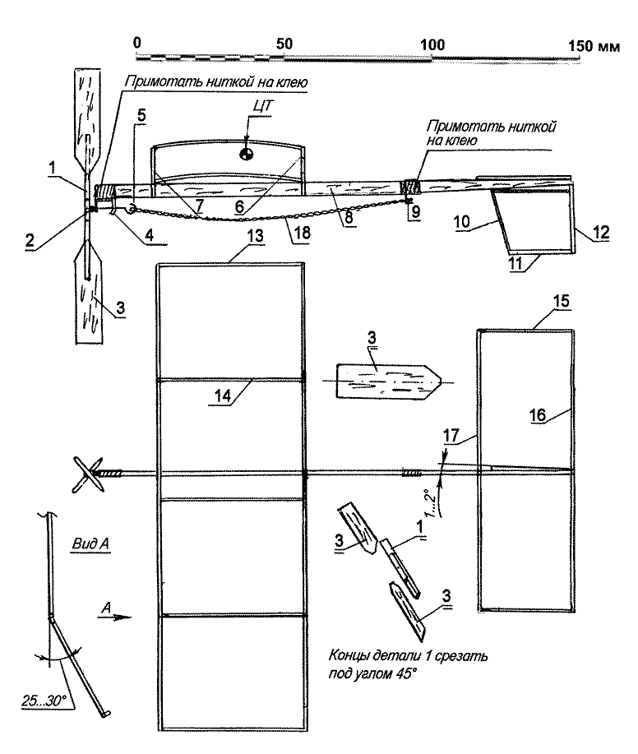

3. Практическая работа.
а) Техника безопасности при работе с ножницами.
- Ребята, давайте вспомним технику безопасности при работе с ножницами.

- РАБОТАЙ ХОРОШО ОТРЕГУЛИРОВАННЫМИ И ЗАТОЧЕННЫМИ НОЖНИЦАМИ.
- НОЖНИЦЫ ДОЛЖНЫ ИМЕТЬ ТУПЫЕ КОНЦЫ.
- НОЖНИЦЫ КЛАДИ КОЛЬЦАМИ ВПЕРЁД.
- СЛЕДИ ЗА ДВИЖЕНИЯМИ ЛЕЗВИЙ ВО ВРЕМЯ РЕЗАНИЯ.
- НЕ ОСТАВЛЯЙ НОЖНИЦЫ РАСКРЫТЫМИ.
- ПЕРЕДАВАЙ НОЖНИЦЫ КОЛЬЦАМИ ВПЕРЁД
- НЕ ИГРАЙ НОЖНИЦАМИ. НЕ ПОДНОСИ К ЛИЦУ.
- ИСПОЛЬЗУЙ НОЖНИЦЫ ПО НАЗНАЧЕНИЮ.

б) Физминутка.
- Прежде чем продолжить наше занятие , я предлагаю немножко размяться и сделать физминутку.

« Раз- подняться, подтянуться,
Два — согнуться, разогнуться,
Три — в ладоши три хлопка,
Головою три кивка,
На четыре ноги шире,
Пять — руками помахать,
Шесть — за стол тихонько сесть.»

в) –Молодцы, а теперь приступим к практической части нашего занятия. На чертеже вы видите этапы изготовления нашей резиномоторной модели самолета
Для сборки комнатной резиномоторной модели «Мухи» потребуются липовые и бальзовые пластины толщиной 1 и 2 мм, отрезок стальной проволоки диаметром 0,4 мм, дюралюминиевая полоска толщиной 0,5 мм, авиамодельная резина сечением 1x1 мм, стеклянная бусинка для подшипника воздушного винта, а также тонкая лавсановая плёнка или конденсаторная бумага для обтяжки крыла.

При сборке модели следует строго выдерживать параллельность плоскостей центроплана и стабилизатора. Перекосы горизонтального оперения относительно крыла недопустимы. При сборке крыла его законцовки («уши) приклеиваются к центроплану под углом 25 — 30 градусов, что способствует улучшению поперечной устойчивости полёта.

Киль фиксируется на балке фюзеляжа под углом 1 — 2 градуса — это позволяет модели при запуске описывать круги диаметром 2 — 3 метра. Резиномотор состоит из пары нитей авиамодельной резины. Воздушный винт собирается из липовой втулки и бальзовых лопастей; балансировать его следует, счищая шкуркой древесину с более тяжёлой лопасти; идеально сбалансированный пропеллер останавливается после вращения в любом положении (в безразличном равновесии).

Перед запуском модели необходимо проверить расположение её центра тяжести — он должен отстоять от передней кромки крыла на 25 — 30 мм.
Возьмем бумагу и вырежем из нее квадрат. Каждую сторону квадрата разделим пополам. Получившиеся точки соединим между собой и по этим линиям отогнем уголки квадрата к его середине. Затем уголки отогнем в обратную сторону к линии первого перегиба, а потом к линии второго.

Расправим первый перегиб так, чтобы отогнутые плоскости были под прямым углом к плоскости купола парашюта. Теперь заготовим четыре катушечных нити № 10 длиной по 250 мм. Нитки проденем через отверстия на маленьких уголочках, сделанные шилом в 5 мм от угла, и завяжем обычным узлом.

Другие концы строп соединим вместе и свяжем. Сюда можно привязать маленького оловянного солдатика, гвоздик или гайку для груза. Запускать модель такого парашюта нужно с высокого места — балкона или лестницы. Возьмем купол парашюта в вытянутую правую руку и выпустим из руки. Если модель опускается очень быстро, уменьшим груз.

г) Анализ работы.

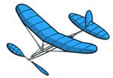

-Посмотрите какие замечательные модели у вас получились Первые «испытательные полёты» следует производить, не закручивая резиномотор. Если мини-самолёт будет планировать полого, без взмываний и последующих пикирований, его можно отправлять в моторный полёт. Перед моторным полётом резиномотор нужно закрутить на 50 — 70 оборотов и лёгким толчком руки выпустить самолётик в воздух под углом 10 — 15 градусов к горизонту.

А мы с вами на сегодня прощаемся. До свидания!

